Universidad “Mayor de San Andrés”

FACULTAD DE INGENIERIA


CONTROLADOR CLASICO PID
Integrantes:
Univ. Linares Poma Guido Alvaro
Univ. Huanaco Condori Heydi Marilyn
Univ. Quispe Lucana Williams
Univ. Ramos Queso Edith Elvira
Carrera: Ing. Electrónica
Materia: ETN-1034
Docente: Ing. Jorge Antonio Nava Amador

La Paz – Bolivia

Contenido

1. MODELO ANALITICO 3
1.1 Linealizacion 3
1.2 Modelo de la planta 7
2. MODELO EMPIRICO 9
3. ANALISIS 11
4. ESTABILIDAD 11
4.1 Diagrama polar: 11
4.2 Diagrama DE BODE: 12
4.3 Criterio de estabilidad de routh 12
5. MODELO EN ESPACIO DE ESTADOS 13
6. Controlabilidad y observebilidad 14
7. CRITERIO DE ESTABILIDAD DE LYPUNOV 15

OBJETIVO
El objetivo al diseñar el controlador Truxal se basa en cumplir con tres condiciones fundamentales: realización física, estabilidad interna y error en régimen permanente nulo.

CONDICIONES

Condición de Realización Física (continua):
- El controlador C(s) se define como C(s)=Dc​(s)Nc​(s)​.
- Se debe cumplir que el grado de Dc​(s) sea mayor o igual al grado de Nc​(s) para garantizar que el sistema sea causal.

Condición de Estabilidad Interna (continua):
- No debe haber cancelación de polos inestables entre C(s) y G(s) (función de transferencia del sistema en bucle abierto).
- Si G(s) tiene un polo inestable en s=α, se asegura que α sea un cero de la función de transferencia en bucle cerrado 1+C(s)G(s).

Condición de Error en Régimen Permanente Nulo (continua):
- El controlador debe garantizar que el sistema tenga un error nulo en régimen permanente.
- Se define el error en bucle cerrado E(s) y el error en régimen permanente erp​.
- Para una entrada tipo escalón, se asegura que lims→0​s(1+C(s)G(s))=0.

DISEÑO
Función de transferencia a lazo abierto

$$G_{`(`p)}=\frac{0.9585}{291.85*s+1}$$

Tiempo de asentamiento
ts =1141.5 seg = 19.025 min
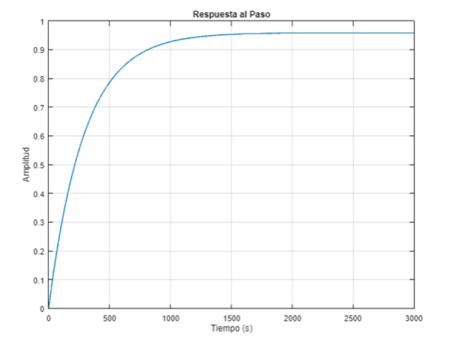
Función de transferencia Objetivo

$$G_{`(`p)}=\frac{1}{150*s+1}$$

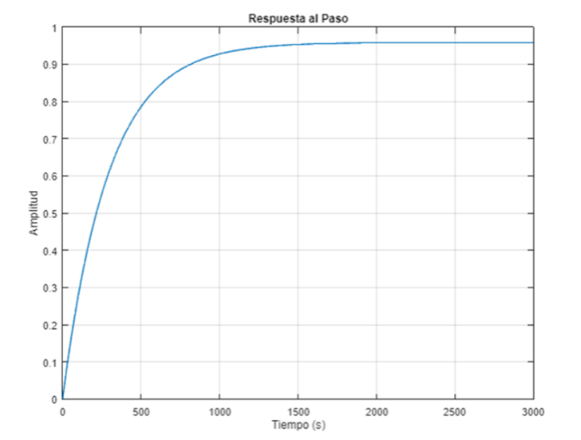
Tiempo de asentamiento
ts =4*ꚍd = 600seg = 10 min

Función del controlador

Remplazando una ecuación en otra:
$$G_{(c)}=\frac{291.85s+1}{143.78s}$$

Despejando los términos para su modelo en pid

$$G_{`(`p)}=2.0298+0.006955\frac{1}{s}$$

Si consideramos que pose 10 muestras por constante de tiempo

Periodo de muestreo máximo para que la señal no quede desvirtuada
Periodo mínimo que podemos tomar en base al modulo de expansión

SIMULACIÓN
- El sistema de nivel de liquido cuenta con un motor que tiene como máxima frecuencia de funcionamiento 40Hz, debido a esto tenemos una saturación del actuador por lo que nuestro tiempo de establecimiento no puede ser muy pequeño como se podría ser en una simulación
- Por defecto ya que nuestro sistema es de primer orden y no tiene sobre pico nuestro controlador no modificara este comportamiento debido a que no estamos reduciendo mucho el tiempo de establecimiento.

Se llevó a cabo la simulación utilizando la herramienta Simulink de Matlab, durante la cual se incorporó la funcionalidad de saturación al controlador.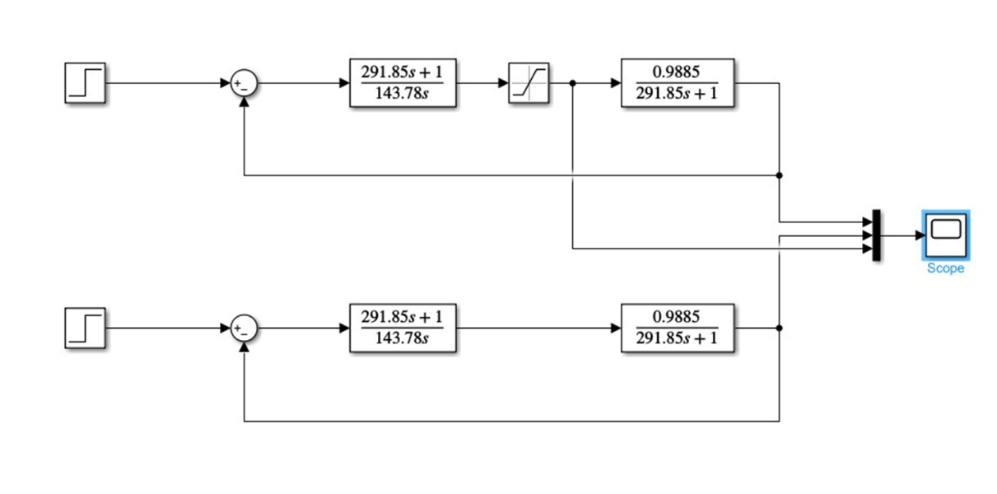

Saturación a 40hz
Salida sin saturación
Salida con saturación

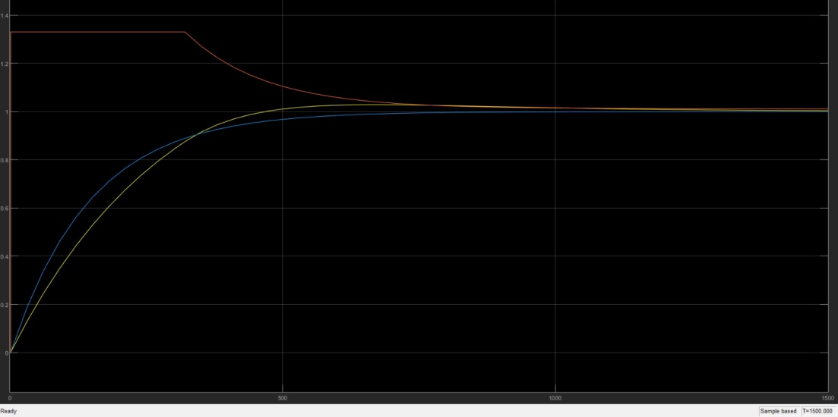

IMPLEMENTACION
Para realizar la implementación has revisar el punto de puesta en marcha de guía de usuario

